Департамент образования и науки города Москвы Государственное бюджетное общеобразовательное учреждение
«Школа №1034 имени Героя Советского Союза имени В.В. Маркина

ДОКУМЕНТАЦИЯ ПО КОМАНДНОМУ КЕЙСУ №2 МОСКОВСКОЙ ПРЕДПРОФЕССИОНАЛЬНОЙ ОЛИМПИАДЫ ШКОЛЬНИКОВ
«Безопасный маршрут»

Работу выполнила
Команда «Буравчики»
Ученики 11 «И» класса ГБОУ Школы №1034
Симбирских Иван
Ткаченко Александр
Забаров Дмитрий
Горюнов Тихон
Вовк Тимофей

Научный руководитель Ольховская Ирина Григорьевна
учитель физики.

Москва
2026 уч. г

Оглавление

Оглавление 2
1.Цель и задачи 3
2.Команда 4
3. Функции 5
4. Описание используемых аппаратных и программных узлов, модулей, фреймворков и других инстументов 5
5. Этапы работы 6
5.1. Создание поля и цилиндров 6
5.2. Программирование и создание схемы 8
5.3. Сборка всех компонентов 12
6. UML-диаграммы 13
6.1. Диаграмма вариантов пользовательского взаимодействия с системой (use case diagram) 13
6.2. Диаграмма автомата (state machine diagram) 13
6.3 Диаграмма последовательности (sequence diagram) 14
6.4 Диаграмма компонентов (component diagram) 14
7. Итог работы 15
8. Список литературных источников 15

1.Цель и задачи
Цель: спроектировать модель роботизированного мобильного устройства и разработать алгоритм для этого устройства, которое способно принимать команды, перемещаться по полигону, захватывать и перемещать объекты.
Задачи:
- Изучить принцип работы устройства
- Изучить основы 3D моделирования и печати с использованием учебных программ (Компас-3D)
- Освоить основы программирования языков: C++, Python
- Разработать код для плат: Raspberry PI, Arduino Uno
- Разработать полигон для устройства по заданным размерам
- Напечатать объекты заданных размеров разных цветов на 3D принтере
- Отладить совместную работу плат
- Протестировать устройство и отладить работу

2.Команда

Наша команда «Буравчики», состоит из 5 человек (Таблица 1). Каждый участник умеет работать с платами и имеет широкие знания в области программирования.
Таблица 1
Ф.И. Участника | Роль |  | Функции |  | Обязанности
Ткаченко  Александр |  | Инженер-конструктор |  | Разработка и создание конструкций |  | Собрать все подсистемы и выполнить финальную сборку
Симбирских Иван | Схемотехник |  | Разработка структур электронных схем |  | Разработать электронную схему для модели
Забаров Дмитрий | Программист |  | Программирование роботизированного устройства |  | Написать код для робота на Arduino и Raspberry PI
Горюнов  Тихон | Инженер-конструктор |  | Разработка и создание конструкций |  | Собрать все подсистемы и выполнить финальную сборку
Вовк  Тимофей | 3D-моделист |  | Создание 3D моделей с помощью учебных программ |  | Создать и напечатать объекты разных цветов

3.Функции
Функции разработанного решения:
- Робот способен перемещаться по трассе при помощи управления с телефона
2) Робот способен выполнять полученные команды
3) Используя клешню, робот может взаимодействовать с грузами
4) Робот передает пользователю видео с камеры
5) Робот останавливается при потере сигнала

4.Описание используемых аппаратных и программных узлов, модулей, фреймворков и других инстументов
1) Программное обеспечение:
a. КОМПАС-3D
b. Arduino IDE
c. Python IDLE
2) Электронные компоненты:
a. Плата Raspberry Pi 3
b. Плата Technolab
c. Моторы 5шт.
d. Камера Raspberry Pi
e. Драйвер L298N
f. Сервопривод SG90
g. Батарейный отсек с батарейками
3) Материалы и оборудование
a. Фанера
b. Пластик PLA
c. Мультиметр
d. Паяльник
e. Клей-пистолет
f. 3D-принтер
g. ПК
h. Набор инструментов
i. Лобзик

5. Этапы работы
5.1. Создание поля и цилиндров
Первым этапом нашей работы стало создание цилиндрических грузов и поля. Грузы были напечатаны на 3D-принтере. При их разработке использовалась программа КОМПАС-3D (Рисунок 1). После цилиндров нами было изготовлено поле, состоящее из фанеры. Границы поля и люков были сделаны при помощи изоленты и краски (Рисунок 2).

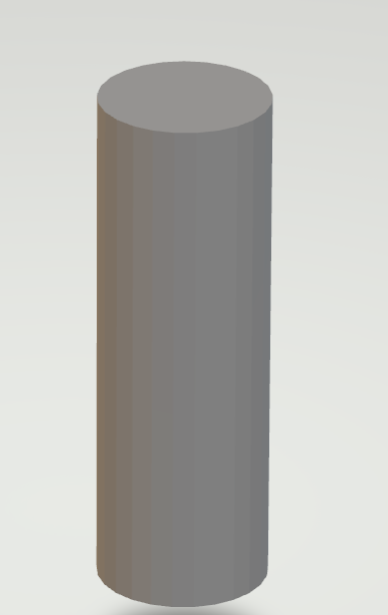
Рисунок 1. Цилиндр

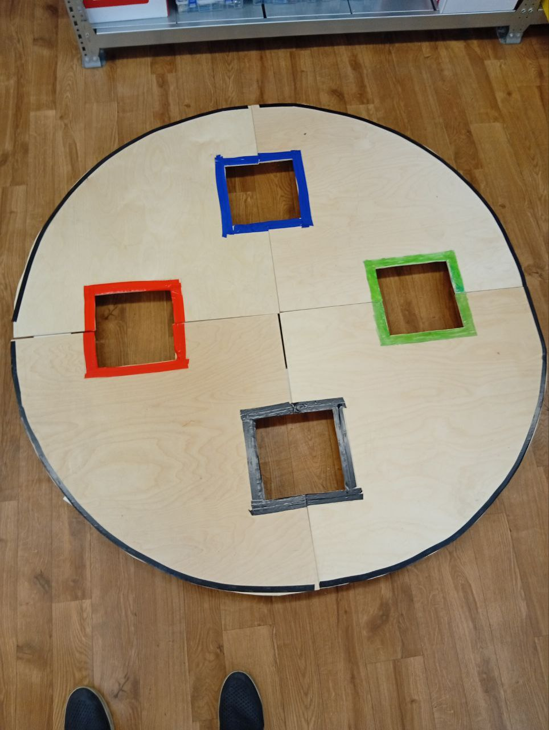
Рисунок 2. Поле

5.2. Программирование и создание схемы
Сперва была разработана блок-схема алгоритма действий робота (Рисунок 3). Затем нужно было запрограммировать плату Technolab (Рисунок 4, Рисунок 5), чтобы робот мог взаимодействовать со всеми компонентами электрической схемы, и смоделировать принципиальную схему её работы (Рисунок 6). Также было необходимо разработать программу на Python для Raspberry Pi, чтобы робот мог использовать камеру Open-CV (Рисунок 7). Ссылка на программный код: https://github.com/Zloybig/PredProf

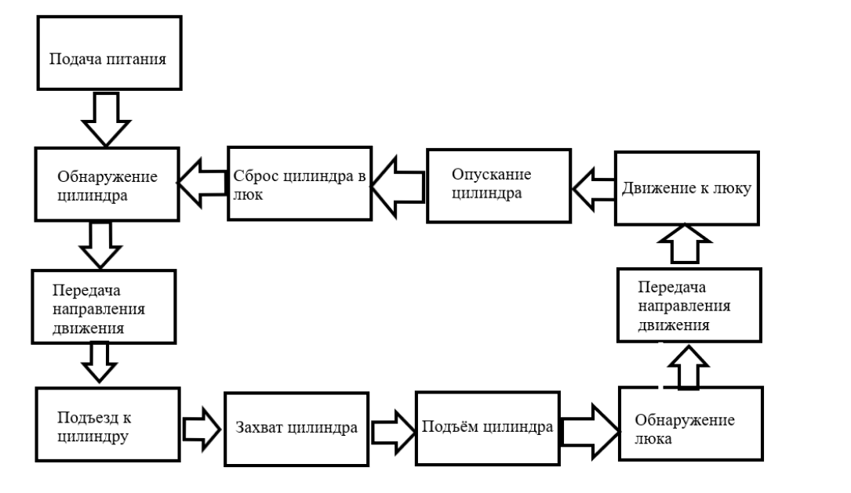
Рисунок 3. Блок-схема
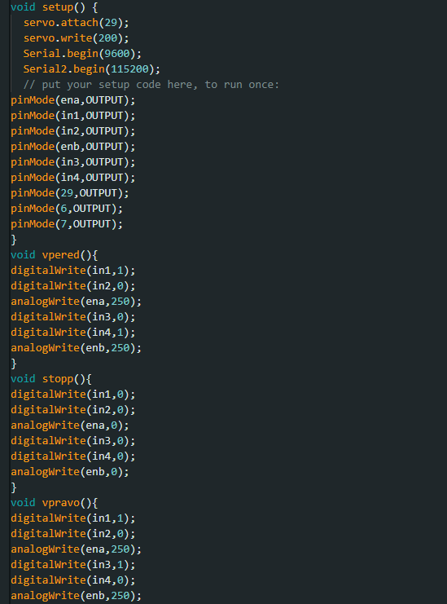
Рисунок 4. Фрагмент программы для Technolab
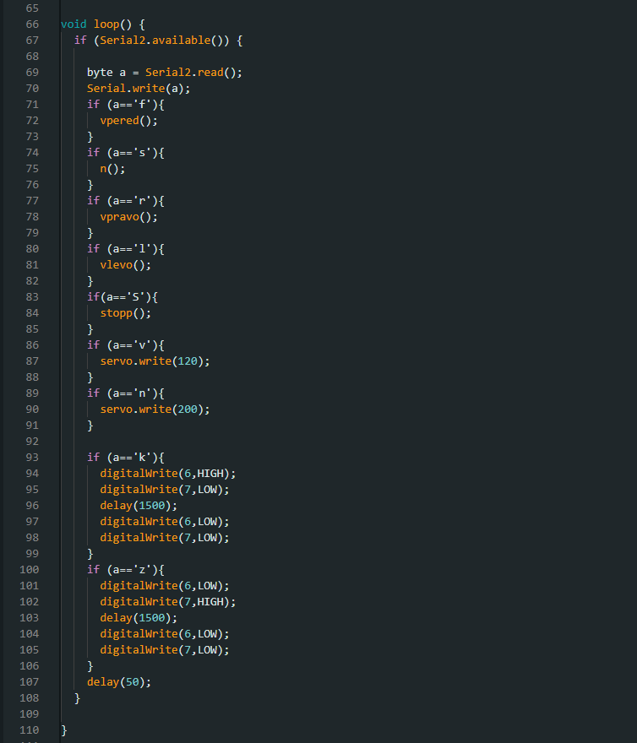
Рисунок 5. Фрагмент программы для Technolab

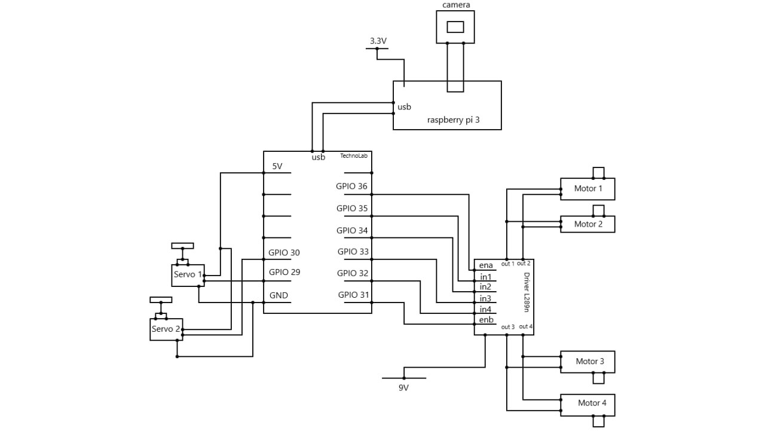
Рисунок 6. Принципиальная схема
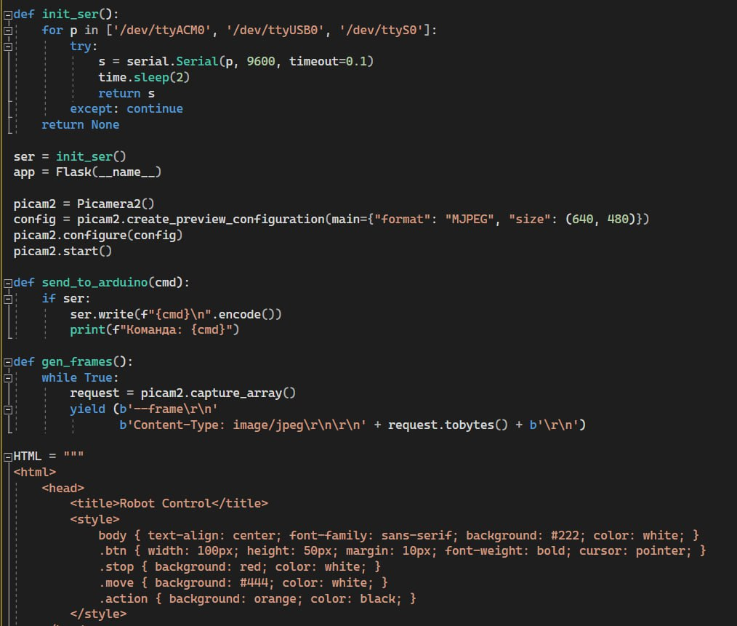
Рисунок 7. Программа на Python

5.3 Сборка всех компонентов
Последним этапом решения кейсового задания является финальная сборка. (Рисунок 8). Движущиеся элементы робота представлены на кинематической схеме (Рисунок 9).
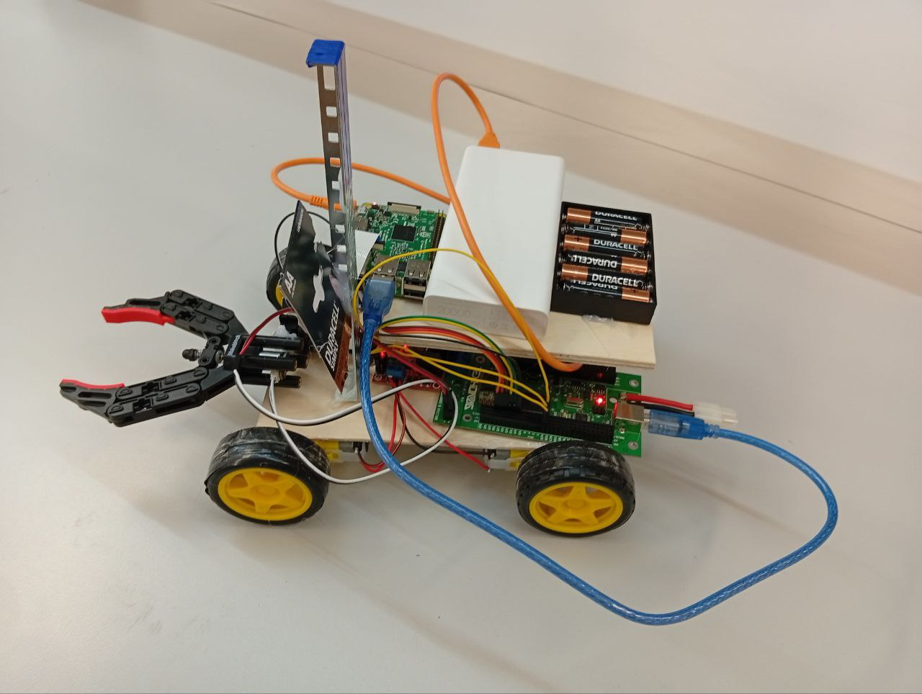
Рисунок 8. Робот
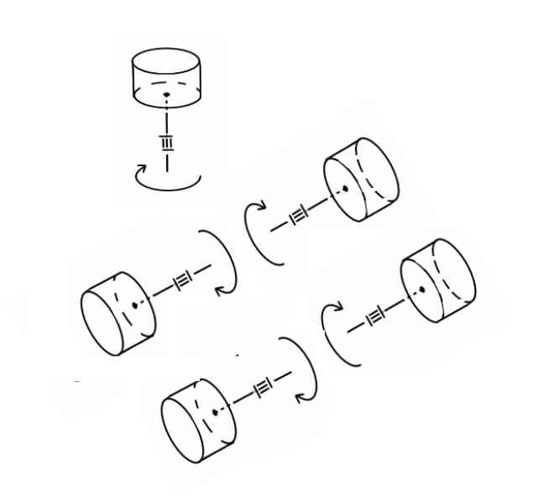
Рисунок 9. Кинематическая схема

6. UML-диаграммы
6.1 Диаграмма вариантов пользовательского взаимодействия с системой (use case diagram)

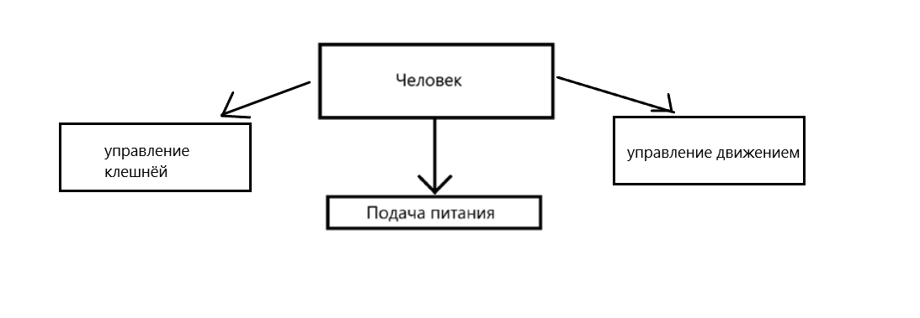

6.2 Диаграмма автомата (state machine diagram)
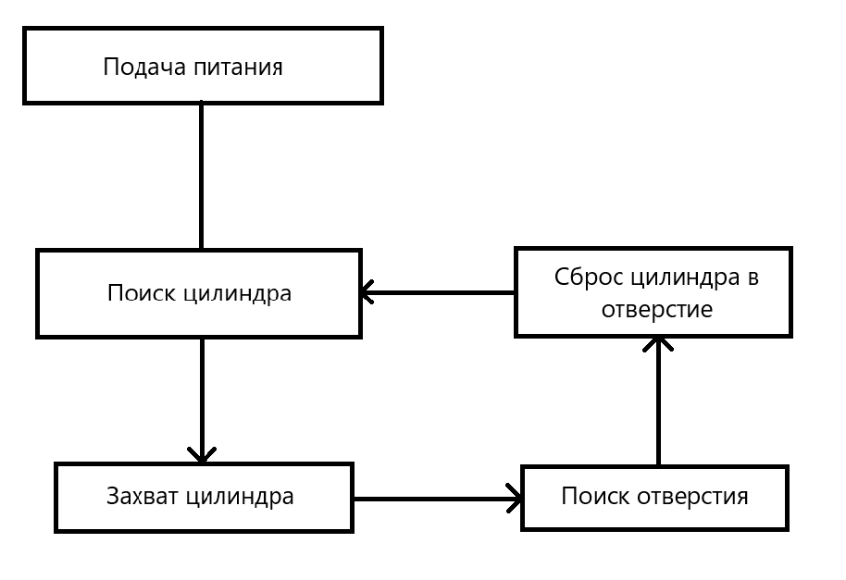

6.3 Диаграмма последовательности (sequence diagram)

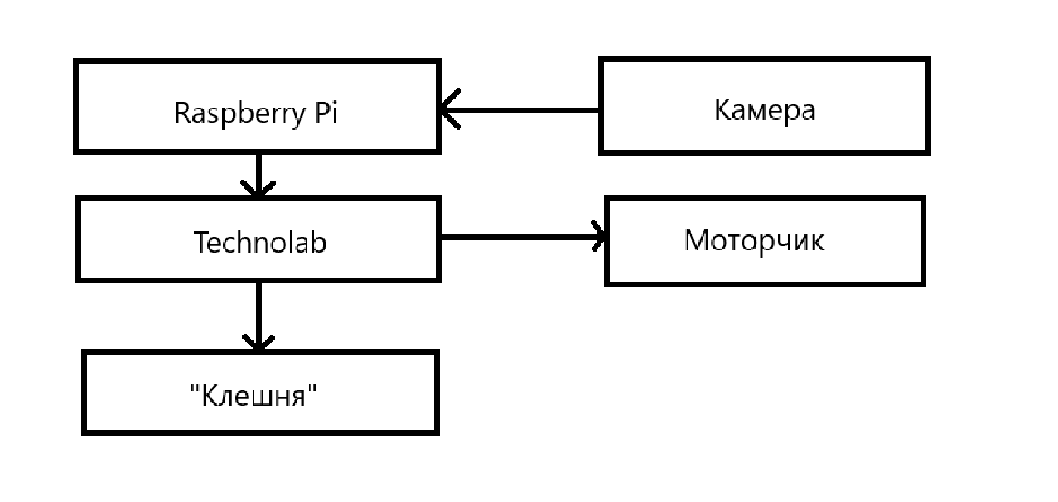

6.4 Диаграмма компонентов (component diagram)

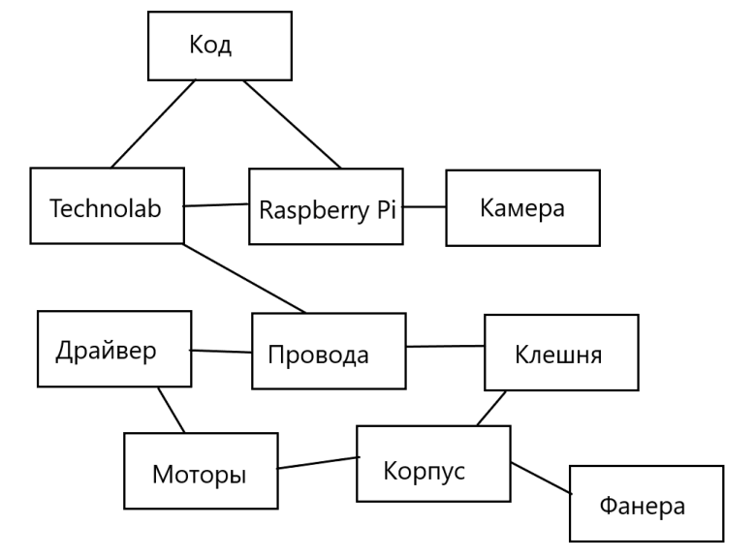

7. Итог работы

В ходе работы нашей командой было создано поле для проведения испытаний и цилиндры, выступающие в качестве груза; разработан робот, способный принимать команды при помощи встроенного Bluetooth-модуля, перемещаться по полю и доставлять грузы определённого цвета в необходимые люки; проведены испытания робота и записано финальное видео.

8. Список литературных источников

- TinkerCad создание схем и Arduino проектов. URL: https://arduino-tex.ru/news/1/izuchaem-arduino-bez-arduino-c-pomoshchyu-tinkercad-i-ego-servisov.html
- Raspberry gPIo. URL: https://learn.sparkfun.com/tutorials/raspberry-gpio/all
- База знаний Амперки: инструкции и подсказки по Arduino и Raspberry Pi, оригинальные проекты, схемы распиновки модулей и datasheet’ы, теория электричества для начинающих и другая полезная информация. URL: http://wiki.amperka.ru/
- Документация по GitHub. URL: https://docs.github.com/ru/get-started/quickstart/hello-world

